**Современный урок английского языка**

**Автор: учитель английского языка**

**МАОУ СОШ № 1 «Школа Сколково – Тамбов»**

**Долгополова Светлана Витальевна**

Актуальность темы данной статьи неоспорима на сегодняшний день, так как переход образования на новый ФГОС стремительно меняет структуру современного урока. Что же представляет собой современный урок английского языка? Благодаря ФГОС мы узнаем о таком понятии как учебная ситуация, то есть о такой части учебного процесса, в которой учащиеся не без помощи преподавателя обнаруживают предмет своего действия, занимаются его исследованием и определяют цели своей деятельности. Таким образом, в центре внимания находится обучающийся, его личность. Цель современного преподавателя – это выбрать методы и формы организации учебной деятельности, которые соответствуют поставленной цели развития личности. Также современный урок английского должен быть интересным для слушателей, уметь привлечь их внимание и направить мысли учащихся в нужное русло. К сожалению, на сегодняшний день далеко не все преподаватели способны адекватно оценить степень заинтересованности класса в их предмете и поддержать интерес учеников на нужном уровне. Соответственно качество обучения существенно снижается. Поэтому цель данной статьи поговорить о мотивации и рассмотреть способы ее формирования на современном уроке английского языка.

Вопрос мотивации обучения является актуальным для педагогов и психологов. Современные исследователи данного вопроса утверждают, что качество выполнения деятельности и качество ее результата, прежде всего, зависят от побуждений и потребностей человека, то есть от его мотивации, так как именно она вызывает целенаправленную активность, определяющую выбор средств и приемов, направленных для достижения цели.

В данной статье предпринята попытка изучить влияния применения аутентичных материалов на уроках английского языка на мотивационную сферу учеников. Определены и экспериментально проверены пути и условия достижения школьниками более высокого уровня положительной мотивации при изучении иностранного языка.

Практическая значимость заключается в возможности использования сделанных выводов в работе школьных преподавателей и психологов, при решении проблем мотивации учения школьников, всех возрастных групп.

Понятие «аутентичные материалы» появилось в методике преподавания иностранных языков не так давно, и связано это с современной постановкой целей обучения иностранному языку.

Актуальность использования  аутентичных материалов в обучении иностранному языку заключается в их функциональности.  Под функциональностью понимается их ориентация на реальное использование, так как они создают иллюзию приобщения к естественной языковой среде, что, согласно мнению многих ведущих специалистов в области методики, является главным фактором в успешном овладении языком.

Применение аутентичных материалов на уроках английского языка в значительной степени облегчается использованием средств IT-технологий. IT технологии – это процессы и методы получения и обработки информации. К информационным технологиям относятся запись и воспроизведение звука и изображения (в т. ч. цифровые), автоматический перевод с одного языка на другой, поиск информации в базах данных, техническая диагностика и контроль, видеотекст и телетекст, полиграфия (в т. ч. электронная), информационные сети, Интернет, электронная почта. Среди таких технологий особое место занимают интерактивные компьютерные программы и системы, которые активизируют все виды деятельности человека: мыслительную, речевую, физическую, перцептивную. Компьютерные тренажеры способствуют приобретению практических навыков. Интерактивные тестирующие системы анализируют качество знаний. Следовательно, их применение позволяет построить такую схему обучения, в которой разумное сочетание обычных и компьютерных форм организации учебного процесса дает новое качество в усвоении системы знаний.

Предметом исследования явились аутентичные материалы как средство повышения мотивации к изучению английского языка.

Цель проведенного исследования: теоретически обосновать и эмпирически исследовать эффективность применения аутентичных материалов с использованием средств IT-технологий на уроках английского языка для повышения мотивации учащихся школы.

Для достижения поставленной цели были поставлены следующие задачи:

1. Провести анализ теоретических источников по применению аутентичных материалов при изучении иностранного языка, как средства повышения познавательной мотивации.

2. Провести экспериментальное исследование по повышению познавательной мотивации к изучению английского языка, по средствам аутентичных материалов и IT-технологий.

На данный момент исследователями сделано несколько классификаций аутентичных материалов.

Кричевская К.С. определяет аутентичные материалы как подлинные литературные, фольклорные, изобразительные, музыкальные произведения, также иллюстрации предметов повседневной жизни. Аутентичные материалы, заключающие в себе специфику повседневной и бытовой жизни, Кричевская относит к отдельной самостоятельной группе прагматических материалов (вывески, объявления, анкеты-опросники, меню и счета, карты, этикетки, рекламные буклеты, и т.д.), которые благодаря своей доступности и бытовому характеру применения являются значимыми материалами, создающими иллюзию приобщения учащихся к социальной среде носителей языка.

Носонович Е.В. и Мильруд Р.П. указывают на то, что эффективнее учить язык при помощи аутентичных материалов. Так же они указывают, что такие материалы могут быть слишком сложны в языковом аспекте и поэтому не всегда отвечают задачам и условиям обучения. Они отдельно выделяют методические учебно-аутентичные тексты, под которыми понимаются составленные с соблюдением параметров аутентичности тексты.

Особая эффективность прослеживается при использовании аутентичных видеоматериалов в обучение английскому языку. Под учебными видеоматериалами (видеозаписями) понимаются любые виды телепродукции, а также художественные, документальные, мультипликационные фильмы, применяемые в качестве дидактического материала с возможностью многократного просмотра.

Важно отметить, что видеозаписи, могут быть использованы при формировании умений социокультурной компетенции; эффективны при обучении устной речи. Также они способствуют непроизвольному запоминанию материала, обусловленному эмоциональным взаимодействием транслируемого материала и зрителя.

Приведенные обучающие возможности аутентичных видеоматериалов, доказывают их уникальность по сравнению с другими средствами обучения и необходимость их использования при обучении.

Видеофильмы эффективны для обучения фонетической стороне речи; в них демонстрируется артикуляция произносимых звуков, слышно различное произношение носителей языка – от образцового дикторского до детского лепета.

Несмотря на достоинства аутентичных материалов как методического приема, их применение при обучении иностранному языку, ограничивается уровнем владения языком студентов и трудностями социокультурного плана, которые испытывают учащиеся при работе с этими материалами.

Данная работа посвящена экспериментальному доказательству заявленной гипотезы, согласно которой, использование аутентичных материалов на уроках иностранного языка в общеобразовательной школе, способствует повышению мотивации обучения у учащихся.

Экспериментальное исследование проводилось среди учащихся 5-6 классов, в течение февраля-марта 2018 года.

В ходе его проведения, детям предлагалось присвоить каждой изучаемой в данном году дисциплине баллы в зависимости от личного отношения к предмету: от самой любимой дисциплины, до самой нелюбимой, по бальной системе от 1 до 10. Детям предлагались следующие учебные дисциплины, изучаемые в их классе:

- математика,

- литература,

- биология,

- физическая культура,

- русский язык,

- иностранный язык.

Самая нелюбимая дисциплина могла максимум получить 90 баллов, а самая любимая дисциплина учеников - 9.

Вывод по тестированию:

В ходе тестирования, было выявлено, что по симпатиям учеников иностранный язык занимает четвертое место (46 баллов) среди других предметов. Это является неплохим результатом в сравнении с биологией и математикой (63 балла и 61 балл). Результаты исследования показали, что самым любимым предметом школьников является физкультура (20 баллов).

Следующим этапом практического исследования, был формирующий эксперимент, целью которого была проверка на практике эффективности использования аутентичных материалов на уроках иностранного языка в повышение уровня мотивации учения у учащихся.

В ходе эксперимента было проведено 8 уроков по английскому языку, в ходе которых применялись аудио, видео–аутентичные материалы (фрагменты кинофильмов). Такой выбор материалов, был обусловлен тем, что экранные средства для современных детей являются наиболее интересными и любимыми, поэтому встреча с ними на уроках английского языка детям приятна.

Завершающим этапом эксперимента, являлось контрольное тестирование,

Детям было предложено повтор но оценить все изучаемые в данном году дисциплины от самой любимой до самой нелюбимой.

Вывод: До начала эксперимента английский язык занимал по популярности четвертое место (46 баллов), по истечению эксперимента ситуация изменилась. Английский язык занял второе место по популярности среди предметов, преподаваемых в данном учебном году (24 балла). Популярность английского языка возросла. Можно с уверенностью утверждать, что использование аутентичных материалов на уроках английского языка явно повысило интерес детей к предмету.

Рассмотрим конкретный пример урока с применением аутентичных видео материалов:

**Тема урока:** “Continents and countries. English - speaking countries”.

**Цель урока:** усвоение страноведческих знаний, совершенствование речевых навыков учащихся.

**Задачи урока.**

- Систематизировать и закрепить знания учащихся по теме “World around us”, используя различные виды речевой деятельности.

- Активизировать употребление лексики по теме в разных видах деятельности: чтении, аудировании, говорении.

- Развивать речевые умения монологической речи.

- Вырабатывать логическое мышление, умение сопоставлять, выражать свое мнение.

**Оборудование:** географические карты, аудиокассета, магнитофон, мультимедийный проектор, демонстрационный экран, презентация по теме.

 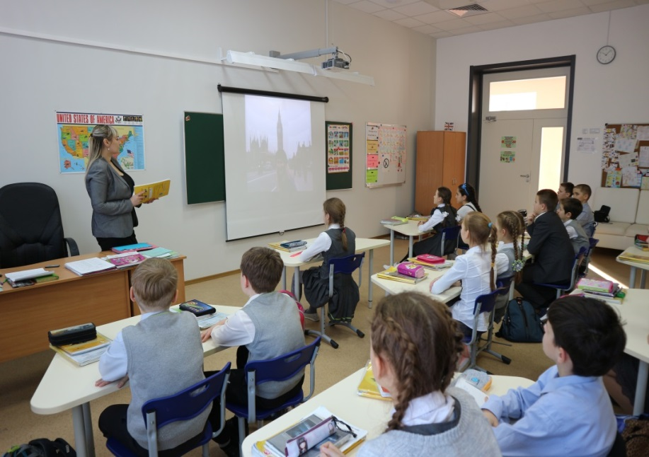

Практическое применение

аутентичных материалов на современных уроках английского языка с использованием средств IT-технологий

|  |  |  |  |
| --- | --- | --- | --- |
| № | Этапы урока | Время | Виды деятельности учащихся |
| 1      2  3  4  5    6  7  8 | Организация начало урока.  - Good morning, children. Nice to see you. Today our lesson is a demonstration lesson, so there are some guests at our lesson. We are glad to see them. Look at the blackboard. What can you see there?  It’s a map of the world. What do you think we are discussing? Yes, you are right. We’ll speak about continents and countries, so the world around us.  **Речевая разминка.**  Look at the map. What is it? It’s the Earth.  How many oceans are there on the Earth?  What else is there on the Earth?  Continents and countries. (глобус - континенты)  **Фонетическая зарядка:**  Let’s repeat these sounds:  [e] America, American [ei] Asia, Australia,  [a:] Antarctic [ju] Europe [i] Africa  **Try to guess what are the continents:**  1. These continents are washed by the Pacific Oceans in the east, the Atlantic Oceans in the west, the Indian Ocean in the south, the Arctic oceans in the north. It is the biggest in the world. And the Urals separate it on two parts. What’s its name? (Europe and Asia)  2. The continent was discovered by Columbus but he didn’t know about it. (North America)  3. This continent is the smallest. Some scientists call it “big island” (Australia)  4. This continent is the hottest in the world, is famous for its ancient civilization (Africa)  **So let’s travel about the world. Our film “Brighton in the rain” helps us.**  **And now complete the sentences according information in the text:**  1. … is situated in Northern part of American continent. … has two official languages – English and French. The most popular sport is hockey. … is ruled by Queen of Great Britain.  2. … has three official languages – English, Gaelic, Scots. … is ruled by Queen Elizabeth II. … is one of the parts of the UK. Main words: Loch Ness, Military Tattoo, kilt.  3. … is the largest country in the world. Main words: cheburashka, birch tree, Kremlin, Vladimir Putin  4. … is located in Western Europe. The official language is French. Main words: Eiffel Tower, Louvre Museum, Napoleon.  5. … is located in Southern Europe. … has mountains: The Apennine, The Alps. Main words: Coliseum, Pompeii.  6. … is a country in Central Europe. After World War II was divided into two separate states – East and West. Main words: guten morgen, auf wiedersehen, Berlin  **Listening – comprehension.**  English – speaking countries.  New words:  Mother tongue, other side of the world.  English is the language of the people of England. At the same time it is the language of the people of many other countries. Those countries are called English-speaking countries. More than 3 hundred million people speak English as their mother tongue….  1. What are English-speaking countries? What does it mean?  2. What are the names of the main English-speaking countries?  3. When was English brought to America?  4. How many people in the world speak English?  5. What are the largest English-speaking countries?  Рефлексия.  Подведение итогов урока.  Выставление оценок.  Домашнее задание: написать 10 предложений о любимой стране и уметь показать её на карте и быть гидом этой страны. | 1-2 min.  2 min.  2 min    5 min  7 min  10 min  4 min  5 min | Приветствие  Хоровая отработка названия океанов  Хоровое повторение  Индивидуальные ответы учащихся на вопросы  Смотрят фильм  Индивидуальные ответы учащихся на вопросы  Прослушивание текста и ответы на вопросы.  Учащиеся прикрепляют яблоки на дерево, такого цвета насколько им урок понравился. Запись домашнего задания |

 Таким образом, использование аутентичных материалов в образовательном процесс служит развитию и совершенствованию коммуникативных умений и языковых навыков учащихся. Они являются стимулом для развития и подержания мотивации к изучению языка, так как содержат в себе много фактов о реалиях страны изучаемого языка, предоставляют возможность реализовать себя благодаря знанию языка. Однако их использование должно проводиться в соответствии с определенными методическими принципами. При таком подходе к аутентичным материалам их применение будет эффективным и методически оправданным. Кроме того, стоит помнить о том, что при введении современных технологий и средств в учебный процесс, в том числе аутентичных материалов, они остаются всего лишь инструментом обучения и овладения иностранным языком.

**Литература.**

1. Бим, И.Л. Методика обучения иностранным языкам как наука и проблемы школьного учебника. – М., Просвещение, 1977. – 211с.
2. Воронина, Г.И. Организация работы с аутентичными текстами молодежной прессы в старших классах школ с углубленным изучением немецкого языка/ Г.И. Воронина// Иностр. языки в школе. – 1995. – № 5. – С. 56–60.
3. Жоглина Г.Г. Развитие умений коммуникативной компетенции на основе использования аутентичных видеодокументов (французский язык, языковой вуз): дисс. … канд. пед. наук. – Пятигорск, 1998. – 309 с.
4. Кричевская, К.С. Прагматические материалы, знакомящие учеников с культурой и средой обитания жителей страны изучаемого языка/ К.С. Кричевская// Иностр. языки в школе. – 1996. – № 1. – С. 13–17.
5. Носонович Е.В., Параметры аутентичного учебного текста/ Е.В. Носонович, Р.П. Мильруд// Иностр. языки в школе. – 1999. – № 1. – С. 11–18.
6. Расулова, М. Ж. Использование информационно-коммуникационных технологий на уроках английского языка [Текст] / М. Ж. Расулова // Теория и практика образования в современном мире: материалы II междунар. науч. конф. (г. Санкт-Петербург, ноябрь 2012 г.). — СПб.: Реноме, 2012. — С. 91-92.